Лабораторная работа №6
по схемотехнике
«Проектирование CPU»
Выполнила
Студентка группы ИВ-71
Войтова Анастасия

Задание: На PLMT с параметром N и ранее разработанных ICTR, RAM и AU разработать вычислитель, реализующий команды: сложения и вычитания, пересылок (RAM ↔ FM), условных переходов, безусловных переходов, команды ввода-вывода. Блок управления операциями реализовать на основе распределителя сигналов. Ранее разработанную программу выполнения многотактной операции в AU модернизировать для случая, когда операнды находятся в RAM и результат должен быть записан в RAM

Вариант: № зачетной книжки = 7103
C9 = 2 => Nc = 16

Выполнение:
Структура CPU
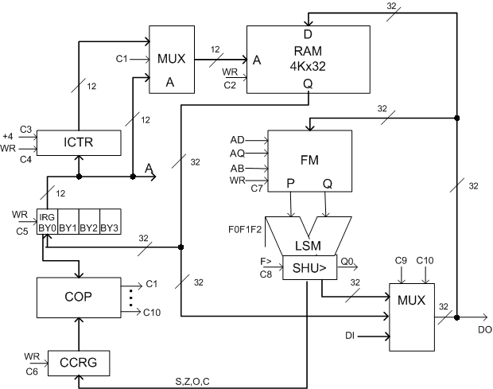

Параметры CPU:
RAM – 4K x 32
Адрес обращения к RAM 12-битный
Записью управляет сигнал WR
FM – 3 однонаправленные шины (AQ,AB чтение, AD запись), 32х32
Записью управляет сигнал WR
LSM управляется кодом микрооперации F0F1F2 (3 бита, т.к. 8 МО)
SHU>реализует сдвиг вправо для функциональной полноты AU
Сигнал F> управляет сдвигом
ICTR счетчик команд, т.к. длина команды 32 бит, счётчик увеличивается на +4
IRG регистр команд, состоит из 4 байт
COP блок управления операциями (формирует управляющие сигналы Сi)
CCRG регистр признаков операции (сохраняет признаки SI,RZ,CO,Q0)

Кодирование и структура команд CPU
AO/LO 4 бита кода МО LSM (3 бита F0F1F2 для LSM и один F> для SHU>)
3 5-битных адреса операндов FM
2³ x 2¹ x 2⁵ x 2⁵ x 2⁵ = 2¹⁹ разновидностей операций
FR/RF 1 бит для направления пересылки
5-битный адрес ячейки в FM
12-битный адрес ячейки в RAM
2¹ x 2⁵ x 2¹² = 2¹⁸ разновидностей операций
JC 2 бита для условий (RZ, SI, CO, QO) и 1 бит для их невыполнения
12 бит адреса перехода в RAM
2³ x 2¹² = 2¹⁵ разновидностей операций
JMP 12 бит адреса перехода в RAM
2¹² разновидностей операций
IN/OUT 1 бит для направления передачи
12 бит для номера устройства (предположим, что количество устройств не больше ёмкости RAM)
2¹ x 2¹² = 2¹³ разновидностей операций
2¹⁹ + 2¹⁸ + 2¹⁵ + 2¹² + 2¹³ > 2¹⁹

Отсюда следует, что для задания команды можно использовать 3 байта. Однако 3 байта дают возможность кодировать 2²⁴ команд. Следовательно, такое кодирование может быть избыточным.

OP |  | BY0 |  |  |  |  |  |  |  | BY1 |  |  |  |  |  |  |  | BY2 |  |  |  |  |  |  |  | BY3
 |  | 0 | 1 | 2 | 3 | 4 | 5 | 6 | 7 | 0 | 1 | 2 | 3 | 4 | 5 | 6 | 7 | 0 | 1 | 2 | 3 | 4 | 5 | 6 | 7 | 0 | 1 | 2 | 3 | 4 | 5 | 6 | 7
JMP |  | 1 | 1 | 1 | 1 | 1 | 1 | 1 | 1 | 1 | 1 | 1 | 1 | A RAM
JC |  | 1 | 1 | 1 | 1 | 1 | 1 | 1 | 1 | 0 | A CC |  |  | A RAM
FR/RF |  | 1 | 1 | 1 | 1 | 1 | 0 | 0/1 | A FM |  |  |  |  | A RAM
IN/OUT |  | 1 | 1 | 1 | 1 | 1 | 1 | 1 | 1 | 1 | 1 | 0 | 0/1 | A RAM
AO | 0 | 1 | 0 | 0 | 0 | 0 | AQ |  |  |  |  | AB |  |  |  |  | AD |  |  |  |  | F0F1F2
 | 1 | 1 | 0 | 0 | 1 | 0
 | CO | 1 | 0 | 1 | 0 | 0
 | SI | 1 | 0 | 1 | 1 | 0
 | Q0 | 1 | 1 | 0 | 0 | 0
LO |  | 1 | 0 | 0 | 0 | 1
SH> | 0 | 0 | 0 | 0 | 0 | 1 | AQ
 | 1 | 0 | 0 | 0 | 1 | 1
 | CO | 0 | 0 | 1 | 0 | 1
 | SI | 0 | 0 | 1 | 1 | 1
 | Q0 | 0 | 1 | 0 | 0 | 1

АСС – код для условия перехода
ARAM – адрес ячейки в RAM
AFM– адрес ячейки в RAM

АО – признак BY0₀ = 1, BY0₄ = 0
LО – признак BY0₀ = 1, BY0₂ = 0, BY0₄ = 1
SH> – признак BY0₀ = 0, BY0₄ = 1

Кодирование условий СС
0 000
1 001
CO 010
SI 011
Q0 100

ICTR
Счетчик на 12 разрядов команд, инкрементирует по +4.
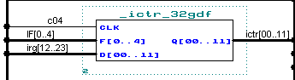

IRG
Регистр команд на 32 бита.
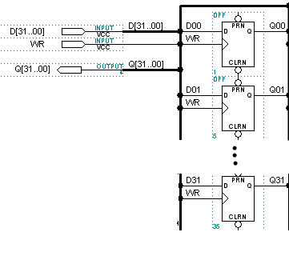
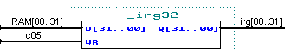

CCRG
Слово состояния должно учитывать 4 флага состояния, формируемых после каждой операции в арифметическом устройстве SI, RZ, CO, Q0, где SI – признак знака, RZ – признак ноля в результате, CO – признак переполнения на сумматоре, Q0 – разряд, теряемый при сдвиге на сдвигателе. Слова состояния будут перезаписываться при каждом выполнении команды из первой группы команд.
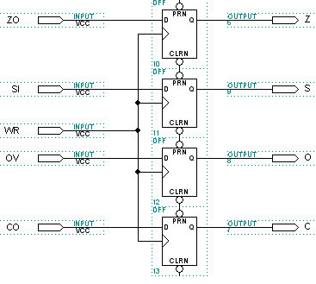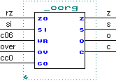

CTR
Диаграмма тактов

 | T1 | T2
JMP | C3,C5 | C4 | M1
JC | C3,C5 | C4 CC / C3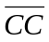 | M2
RF | C3,C5 | C1, C7 | M3
FR | C3,C5 | C1,C2,C10 | M4
IN | C3,C5 | C7,C9 | M5
OUT | C3,C5 | OUT | M6
AO/LO | C3,C5 | C8,C10,C6 | M7,M8
SH> | C3,C5 | C8,C10,C6 | M9

Кодирование тактов

T1 | T2
1 | 0
0 | 1

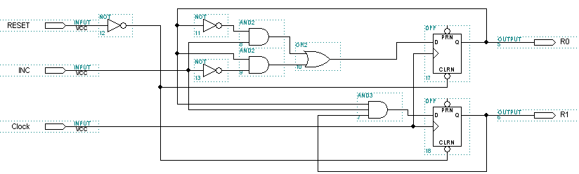
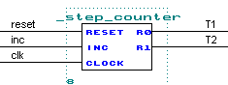

COP
Из таблицы тактов следует, что управляющие сигналы Сi должны формироваться по выражениям:

C1 = T₂M₄ v T₂M₃
C2 = T₂M₄
C3 = T₁ v T₂M₂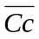
C4 = T₂M₁ v T₂M₂ Cc
C5 = T₁
C6 = T₂M₇ v T₂M₈ v T₂M₉
C7 = T₂M₅
C8 = T₂M₇ v T₂M₈ v T₂M₉
C9 = T₂M₅
C10 = T₂M₄ v T₂M₇ v T₂M₈ v T₂M₉

При этом Мi – дешифрированный код ОР, а именно:
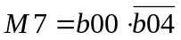
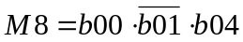
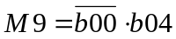

В таком случае, COP должен содержать набор ЛЭ И-ИЛИ, DC кодов ОР и CTR тактов. На 10 И формируются произведения T2Mi (i = 1,10). Далее выходы И собираются на ИЛИ в соответствии с формулами для управляющих сигналов. Предполагается, что произведения T₂M₂ и T₂M₂ Cc формируются в 2 этапа: 1) в схеме получают сигнал T₂M₂. 2) после опроса Сс формируют сигналы T₂M₂ и T₂M₂ Cc

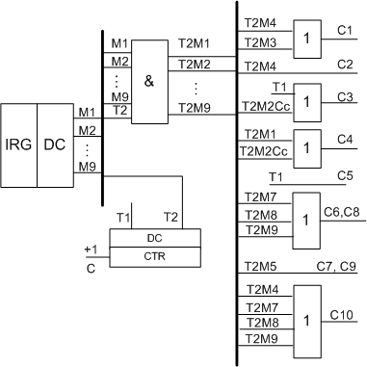

Но кроме того, COP формирует такие сигналы:
LSHF[0..2] – управляющие сигналы для LSM (F0F1F2)
Inc, reset – инкремент и сброса счетчика тактов
d0, c0 – вдвигаемые разряды для LSM и SHU>

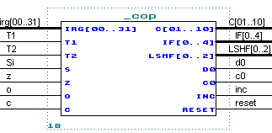

Мультиплексоры 2-1 и 3-1

Мультиплексор 2-1 служит для выбора адреса, подаваемого на RAM из ICTR или IRG.
DI | D
0 | Li
1 | Ri
Реализуем данную функцию для однобитных шин:
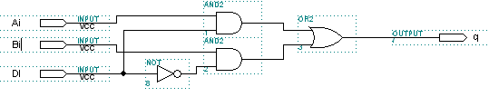
Полный мультиплексор на 12 бит.
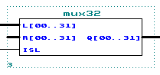
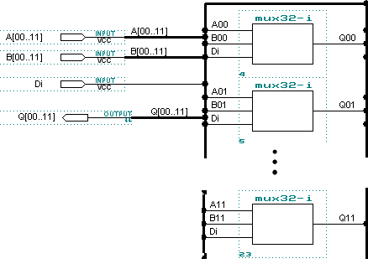
Мультиплексор 3-1 служит для выбора данных или из RAM, или из FM, или от внешних устройств (DI).

C9 | C10
0 | 0 | RAM
0 | 1 | FM
1 | 0 | DI

Реализуем данную функцию для однобитных шин:
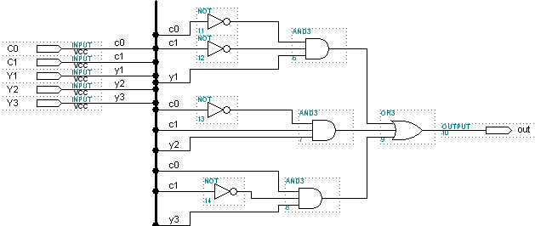

Полный мультиплексор на 32 бита.
